球探网页数据格式分析

bfdata.js
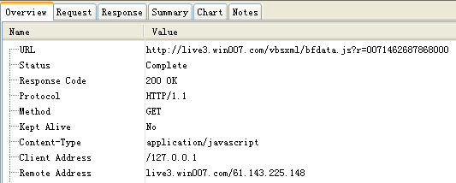
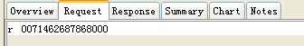

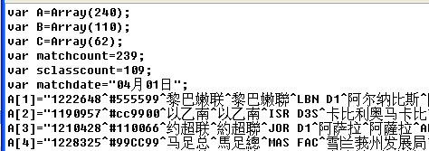

1）数据声明
分成3大类，A类为比赛信息，B类为赛事信息，C类国家信息。
var matchcount=239; //比赛场数有239场
var sclasscount=109; //赛事类型有109个
var matchdate="04月01日"; //比赛日期为4月1日

2）A类解析
A[138]="1137311^#990099^德甲^德甲^GER D1^勒沃库森^利華古遜^Bayer Leverkusen^沃尔夫斯堡^沃爾夫斯堡^VfL Wolfsburg^02:30^2016,3,2,02,30,00^0^0^0^^^0^0^0^0^6^8^1^3^香港NOW670 FOX体育台 FOX体育高清 中国卫视体育 香港有线201 香港足球61^^True^0.25^<a href=http://www.310tv.com/channel/xianggangp.html target=_blank><font color=blue>310TV</font></a>&nbsp;&nbsp;<a href=http://www.310tv.com/channel/gaoqingtiyuzhibo2.html target=_blank><font color=blue>LETV</font></a>&nbsp;&nbsp;<a style=\"color:blue;\" href=http://video.sina.com.cn/l/pl/sportstv/1705421.html target=_blank>新浪直播</a>^/cn/league.aspx?sclassid=8^^^^^4-2^165^149^^4^1^^2016^1^8^2.75^1^0^0^0".split('^');

1137311^ //0 比赛ID
#990099^
德甲^ //2 赛事名称
德甲^
GER D1^ //4
勒沃库森^ //5 主队名称
利華古遜^
Bayer Leverkusen^
沃尔夫斯堡^ //8 客队名称
沃爾夫斯堡^ //9
VfL Wolfsburg^
02:30^ //11 开赛时间
2016,3,2,02,30,00^ //12 开赛时间（全）
0^
0^ //14
0^^^
0^0^ //19
0^0^6^8^1^ //24
3^
香港NOW670 FOX体育台 FOX体育高清 中国卫视体育 香港有线201 香港足球61^
^
True^
0.25^ //29
<a href=http://www.310tv.com/channel/xianggangp.html target=_blank><font color=blue>310TV</font></a>&nbsp;&nbsp;<a href=http://www.310tv.com/channel/gaoqingtiyuzhibo2.html target=_blank><font color=blue>LETV</font></a>&nbsp;&nbsp;<a style=\"color:blue;\" href=http://video.sina.com.cn/l/pl/sportstv/1705421.html target=_blank>新浪直播</a>^
/cn/league.aspx?sclassid=8^
^^^ //34
^
4-2^
165^ //37 主队ID
149^ //38 客队ID
^ //39
4^
1^^
2016^ //43 比赛年份
1^ //44
8^ //45 赛事ID【sclass_id】
2.75^
1^
0^
0^ //49
0

3）B类解析
B[2]="德甲^德甲^GER D1^1^8^1^0^0^league.aspx?sclassid=8".split('^');

4）C类解析
C[1]=[4,'德国',0,'德國',0];

1132220.htm
请求某一场比赛数据分析
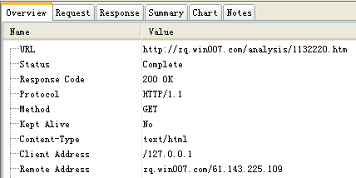
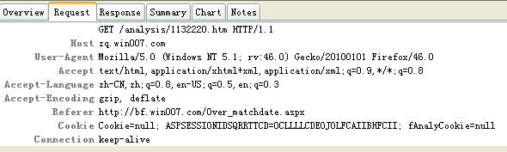
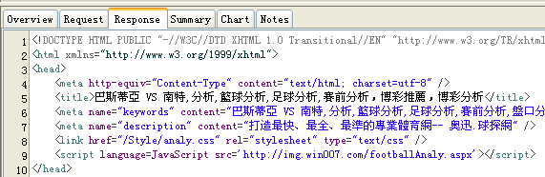

1132220.htm?1462692990000
请求一场比赛的欧赔
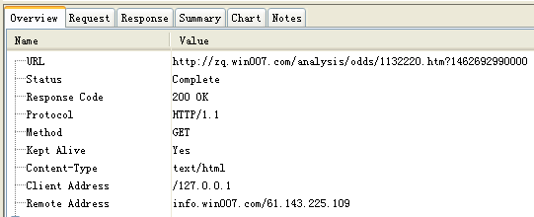
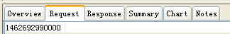
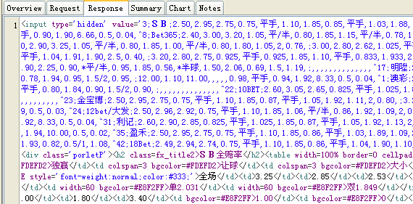

1132220cn.htm
请求某一场比赛数据分析
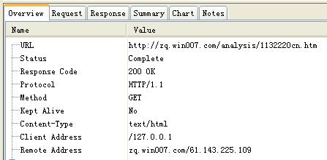
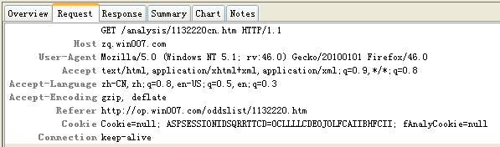
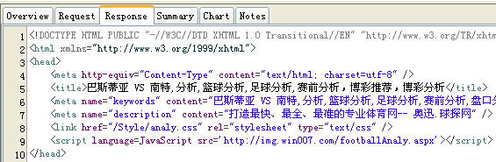

AsianOdds_n.aspx?id=1132220&l=0
请求一场比赛的亚赔
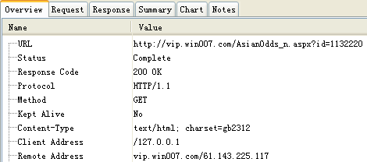
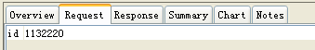
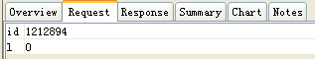
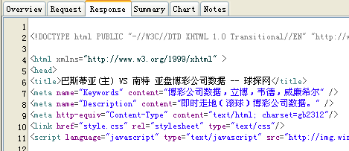

OverDown_n.aspx?id=1132220&l=0
请求一场比赛的大小球
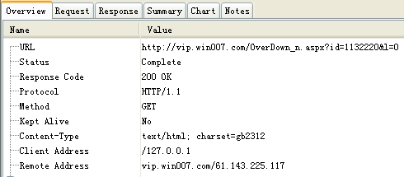
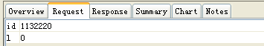
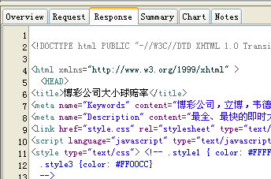

1212894.js
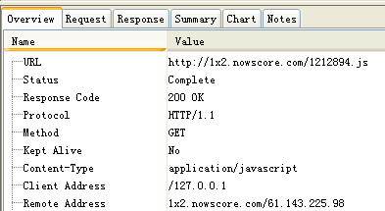
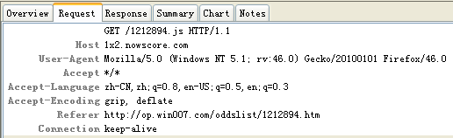
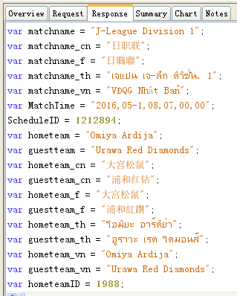

Over_20160505.htm
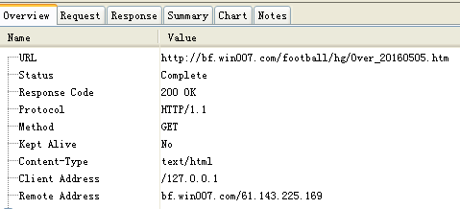
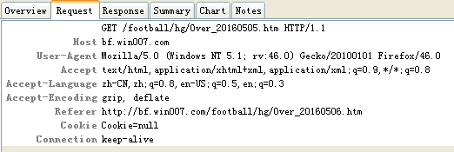

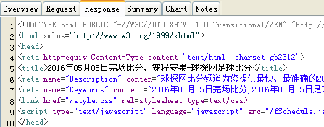

Over_matchdate.htm
请求历史某一天的比赛数据。参数中需要指定日期。
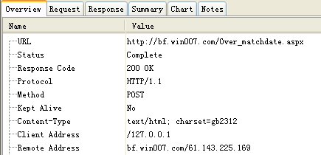
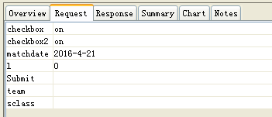

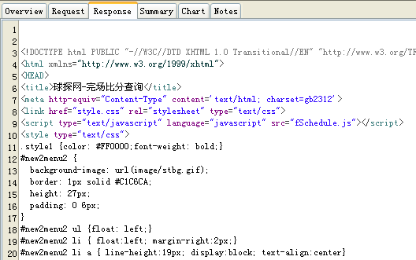

alias2..js

change.xml
请求实时信息
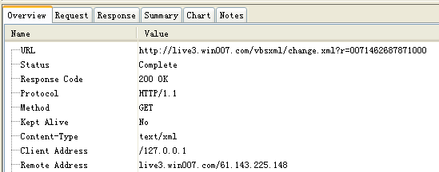
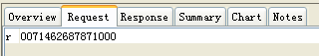
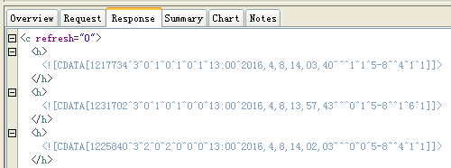

ch_goalBF3.xml
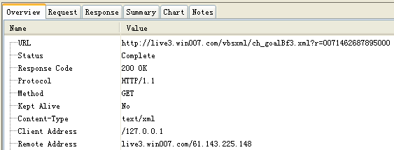
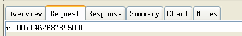
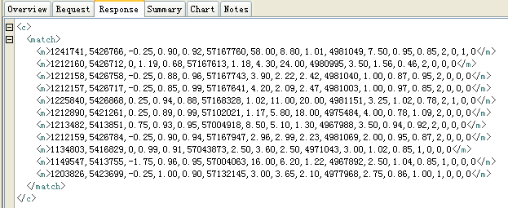

panlu.js
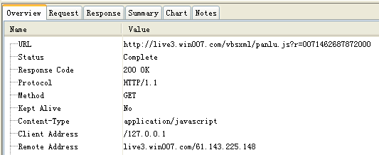
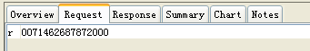
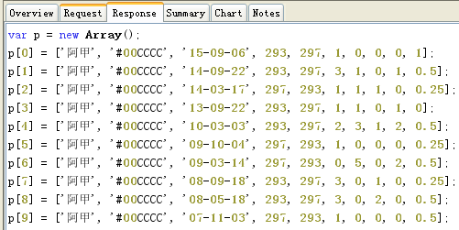

sbOddsData.js
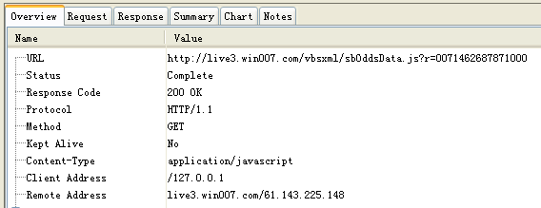
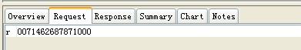
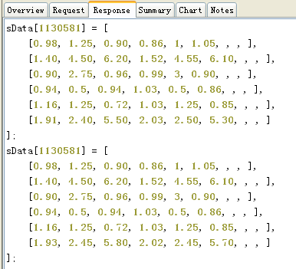

sbCorner.js
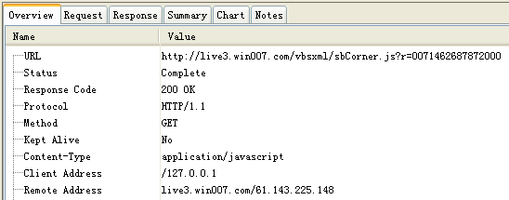
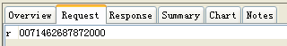
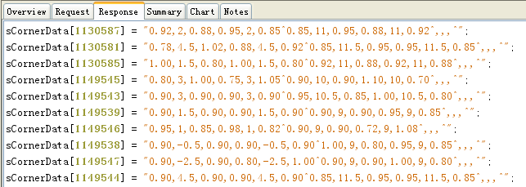

detail.js
